**Ujian tengah semester (UTS)**

**Bahasa Indonesia**

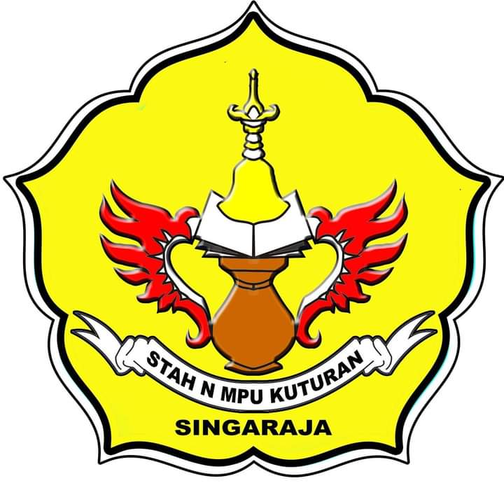

**Disusun oleh:**

Nama: Risti Suryani

Nim:2012071031

Prodi/jurusan: Pariwasata Budaya Hindu/Dharma Duta

**PROGRAM STUDI PARIWASATA BUDAYA HINDU**

**JURUSAN DHARMA DUTA**

**STAH NEGERI MPU KUTURAN SINGARAJA**

**2020/2021**

**Soal**:

1. Buat
2. Buat lah masing-masing 1 paragraf(paragraf tersebut terdapat minimal 4 Kalimat) dengan ragam bahasa sebagai berikut.
3. Ragam bahasa situasi non formal
4. Ragam bahasa situasi formal berdasarkan bidang jurusan/prodi kalian!

**Jawaban:**

1. Buat lah 5 contoh kalimat pemakaian tanda baca apa saja yang masuk dalam ejaan yang di sempurnakan(EYD),rangkai dan susun agar menjadi paragraf efektif.

Jawaban:

* 1. Ani merupakan murid dari sekolah unggulan. Oleh karena itu, orang tuanya berharap fokus untuk belajar tanpa terganggu kegiatan lainnya.
  2. Danu dan Siska mengisi rumah baru mereka dengan berbagai perabotan rumah tangga: kursi, meja, kasur, lemari, dan sebagainya.
  3. Berapa jumlah provinsi di Indonesia?
  4. Lembaga pengkreditan tersebut menyediakan jasa pengkreditan dengan jaminan surat bukti kepemilikan kendaraan bermotor (BPKB).
  5. Eko bekerja di salah satu LSM (Lembaga Swadaya Masyarakat) kota Jakarta.

1. Buat lah masing-masing 1 paragraf(paragraf tersebut terdapat minimal 4 Kalimat) dengan ragam bahasa sebagai berikut.
2. Ragam bahasa situasi non formal.

Jawaban:

Selamat Pagi, pengumuman kepada seluruh mahasiswa Jurusan Dharma Duta diharapkan untuk mengisi form ini dalam rangka pemberian dana bantuan daring. Bagi mahasiswa yang tidak mengumpulkan paling lambat hari senin jam 13.00 P.M tidak diperkenankan untuk menggunakan rekening beasiswa dan rekening harus atas nama pribadi. Mohon diisi namanya dan rekeningnya di sini ya rekan-rekan semua.Atas perhatian nya saya ucapkan terimakasih.

1. Ragam bahasa situasi formal berdasarkan bidang jurusan/prodi kalian:

Jawaban:

1. Bagian Atas Formulir
2. Bagian Bawah Formulir

DINAS PENDIDIKAN PARIWISATA DAN KEBUDAYAAN

KABUPATEN TEGAL

                                                                                    Tegal, 20 mei 2015

Nomor           : 012 / DPK / VI / 2015  
Lampiran      : -  
Perihal           : Undangan

                                                                                   Yth: I Made Galuh citra yoga

                                                                                 Jl bukit patas

Dengan hormat,  
  
Kami mengundang Saudara untuk menghadiri rapat yang akan diadakan pada:  
Hari              : Selasa , 22 Mei 2015  
Tempat         : Gedung kresa ,  Kabupaten Buleleng  
Waktu           : 11.00 – selesai  
Acara            : Pembahasan kegiatan dengan Dewan DPRD Kabupaten Buleleng   
  
Atas perhatian Saudara, kami mengucapkan terima kasih

Hormat kami,

Kepala Dinas Pariwisata dan Budaya  
                                                 (tanda tangan)

  Drs. Aji Setiaji